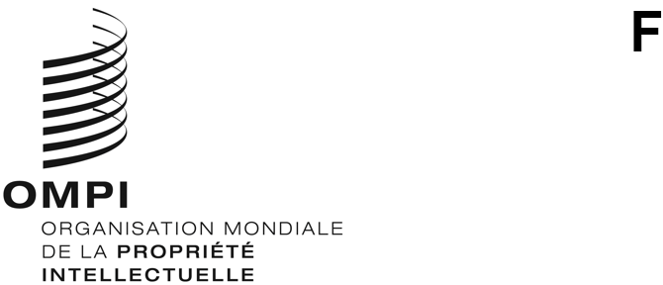
WIPO/GRTKF/IC/42/INF/9
ORIGINAL : anglais
DATE : 28 janvier 2022

Comité intergouvernemental de la propriété intellectuelle relative aux ressources génétiques, aux savoirs traditionnels et au folklore
Quarante-deuxième session
Genève, 28 février – 4 mars 2022
Rapport sur la compilation d’informations relatives aux régimes sui generis nationaux et régionaux de protection des savoirs traditionnels et des expressions culturelles traditionnelles par la propriété intellectuelle
Document établi par le Secrétariat
- En octobre 2019, l’Assemblée générale de l’OMPI a renouvelé le mandat du Comité intergouvernemental de la propriété intellectuelle relative aux ressources génétiques, aux savoirs traditionnels et au folklore (ci-après le “comité”) pour l’exercice biennal 2020-2021. Dans le cadre de son mandat, le comité a prié le Secrétariat de continuer de recueillir, compiler et mettre en ligne des informations sur les régimes sui generis nationaux et régionaux de protection des savoirs traditionnels et des expressions culturelles traditionnelles par la propriété intellectuelle.
- Conformément au mandat qui lui a été confié par le comité, le Secrétariat a établi une compilation préliminaire en ligne d’informations relatives aux régimes sui generis nationaux et régionaux de protection des savoirs traditionnels et des expressions culturelles traditionnelles par la propriété intellectuelle.
- Aux fins de l’élaboration de cette compilation, le terme “régimes sui generis” s’entend des mécanismes juridiques offrant aux peuples autochtones et aux communautés locales, ainsi qu’à d’autres bénéficiaires, une protection de leurs savoirs traditionnels ou de leurs expressions culturelles traditionnelles par la propriété intellectuelle ou une protection analogue contre les utilisations abusives ou les appropriations abusives, ou contre les utilisations dénaturées ou offensantes sur le plan culturel. Ces mécanismes peuvent relever de systèmes de propriété intellectuelle dont les éléments ont été modifiés pour prendre en considération les caractéristiques des savoirs traditionnels et expressions culturelles traditionnelles ou pour créer des obligations de divulgation propres aux savoirs traditionnels, ou de systèmes qui ne sont pas liés à la propriété intellectuelle (par exemple les lois sur l’accès et le partage des avantages, les droits des peuples autochtones).
- La version préliminaire de la compilation en ligne présente des informations factuelles sur les régimes sui generis régionaux et nationaux existants dans 24 États membres. Ces informations sont structurées en cinq catégories :
- Nom de l’État membre ou du groupe régional dans lequel le régime a été adopté;
- Intitulé et date d’adoption des instruments juridiques formant chaque régime sui generis;
- Traitement ou non des savoirs traditionnels;
- Traitement ou non des expressions culturelles traditionnelles; et
- Informations relatives aux questions traitées par chaque instrument juridique constituant les différents régimes sui generis.
- Les informations relatives aux questions traitées par chaque instrument juridique constituant les différents régimes sui generis portent sur les questions de fond examinées par le comité, à savoir :
- Utilisation des termes
- Critères de protection/critères à remplir
- Bénéficiaires
- Étendue de la protection
- Protection des bases de données complémentaire et défensive
- Sanctions, recours et exercice des droits
- Exigence de divulgation
- Exceptions et limitations
- Durée de la protection
- Formalités
- Coopération transfrontière
- Renforcement des capacités et sensibilisation
- En juillet 2020, dans le cadre d’une série d’activités préparatoires menées en vue de la quarante et unième session de l’IGC, les États membres et les observateurs accrédités ont été invités à examiner la compilation, s’ils le souhaitaient, à formuler des observations et à fournir des corrections ou des informations actualisées en anglais avant le 30 septembre 2020. Des réponses ont été reçues d’un État membre et d’un observateur accrédité. Le secrétariat de l’IGC a intégré les observations reçues et a ajouté quelques pays.
- La compilation d’informations relatives aux régimes sui generis nationaux et régionaux de protection des savoirs traditionnels et des expressions culturelles traditionnelles par la propriété intellectuelle est disponible en ligne à l’adresse suivante : https://www.wipo.int/export/sites/www/tk/en/resources/pdf/compilation_sui_generis_regimes.pdf.
- L’IGC est invité à prendre note du document et à formuler des observations et des informations actualisées supplémentaires, le cas échéant.
[Fin du document]

